с. Озерное
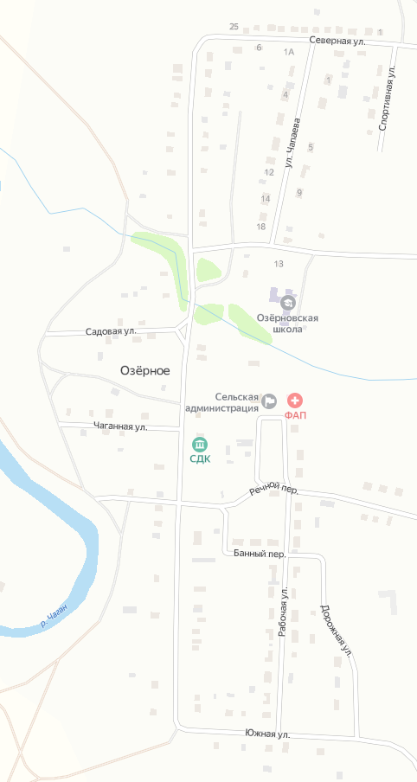
- площадка ТКО

